Nº EMPENHO: 5198
NOTA DE DESPESA: 30715
NOME: REJEANE APARECIDA LOPES DE SOUZA E PAULA
MÊS REFERÊNCIA: AGOSTO/2025 - INSCRIÇÃO

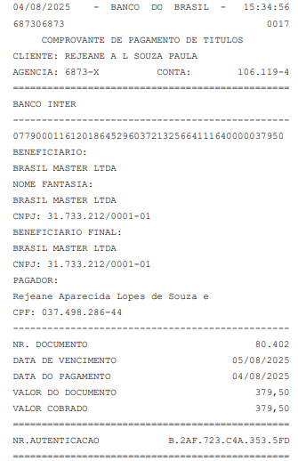
COMPROVANTE DE PAGAMENTO

